2002. február

FELVÉTELI FELADATOK
6. osztályosok számára
A–1 feladatlap

Név:

Születési év: |  |  |  |  |  | hó: |  |  |  | nap: |  |  |  | Diákigazolvány száma:

A feladatokat tetszés szerinti sorrendben oldhatod meg. Ügyelj a megfelelő időbeosztásra és a külalakra! A megoldásra összesen 45 perced van. Az utolsó (10.) feladatra legalább 10 percet szánj!
Jó munkát kívánunk!

1. | Az alábbi szöveg mondatait összekevertük. Írd a mondatok betűjelét a karikákba a megfelelő sorrendben!  Az első mondat a helyén van!  1. A ma már alig tízezres lélekszámú busmanok ősidők óta Afrikában élnek.  2. Leleményes vadászmódszerük, hogy a kiszemelt vadat halálra üldözik.  3. Ráadásul vadászat előtt a férfiak a lábukra bőrszandált húznak, így jobban tudnak kapaszkodni a homokban.  4. Táplálékukat vadászattal, gyűjtögetéssel szerzik meg.  5. Ezeknek köszönhetően az antilopnál is gyorsabban képesek futni, így addig hajszolják a menekülő állatot, míg az a kimerültségtől összerogy.  6. Ezt az egészen különleges futóképességükkel tudják elérni.  A mondatok helyes sorrendje: 1.
  a
2.  a) A Micimackó volt az én ........... mesekönyvem.  b) Velem most más könyveket is meg........... a tanár néni.  c) A könyvek iránti ........... máig elkísér. | Helyezd a szavakat a megfelelő mondatokba! Csak a szó sorszámát írd a pontsorra!  1. szeret  2. szeretet  3. szeretetet  4. szeretettet  5. szeretett  6. szerettetett  d) Tedd mondatba az aláhúzott szót!
  a
  b
  c
  d
3. | Az egymás alá írt három-három szóhoz ugyanaz az utótag, illetve előtag tartozik.  Írd be a hiányzó szavakat!  a) asztal b) beszéd  szarka tár  vers fukar  - cipő  ........................ orvos  pálya
  a
  b
  c
4. | Folytasd a szóláncokat még három-három szóval a szótagolás szabályai szerint!  a) labda, da........................, ............................, ............................  b) szobor, bor......................., ............................, ............................
  a
  b
5. | Sári állítását hasonlítsd össze a felsorolt lehetőségekkel! Karikázd be azoknak a lehetőségeknek a betűjelét, amelyek esetén Sári állítása igaz, és húzd át azokét, amelyek esetén Sári állítása hamis!  Sári állítása: CSAK AKKOR ISZOM KAKAÓT, HA KALÁCSOT IS KAPOK HOZZÁ, DE AKKOR MINDENKÉPPEN.  Lehetőségek: a) Kap kalácsot. Kakaót iszik.  b) Kap kalácsot. Nem iszik kakaót.  c) Nem kap kalácsot. Kakaót iszik.  d) Nem kap kalácsot. Nem iszik kakaót.
  a
  b
  c
  d

6. | Alkoss két-két mondatot a megadott szavakkal úgy, hogy bennük a szavaknak más-más jelentése legyen!  a) járat: 1  2  b) lép: 1  2
  a
  b
7. | Találd meg a közmondásokhoz illő jelentésmagyarázatot! Írd a megfelelő számot a betűjelek után!  Közmondások: a) ...... Alamuszi macska nagyot ugrik.  b) ...... Bak alá teszi a fejős dézsát.  c) ...... Mások orra alá tormát reszel.  d) ...... Aranyon nem fog a rozsda.  e) ...... Nekidől az asztalnak, mint ökör a járomnak.  Jelentésmagyarázatok:
  a
  b
  c
  d
  e
  1. Bosszantja az embereket. | 5. Felesleges, értelmetlen dolgot művel.
  2. Illetlenül viselkedik. | 6. A fémeknek eltérő tulajdonságaik vannak.
  3. Ne tévesszen meg senkit az ártatlanság látszata. | 7. A macska éhesen ráugrik az egérre.
  4. Nem szeret fejni a lusta ember. | 8. A szilárd jellemű embert nem lehet rosszra bírni.

8. | a) Írd ki a versből az időjárásra utaló valamennyi szót, kifejezést!  b) Melyik természeti jelenségről szól a vers? Húzd alá a helyes választ!  napsütés zápor szivárvány szél  c) Egészítsd ki a mondatot a kiválasztott szóval!  Az időjósok, a békák ..................................... időt jósolnak.  napos esős ködös meleg  d) Igazold állításodat a versből vett idézettel!  e) Sorold fel a költeményben előforduló valamennyi élőlényt!  f) Húzd alá azt a mondatot, amelyik a legpontosabban fogalmazza meg a harmadik versszak jelentését!  – A récék a fiókáikkal együtt halásznak a vízben.  – A búvármadarak halakat keresnek.  – Esős időben a récék szeretnek úszkálni.  – Az öregebb récéket utánozva egyre ügyesebbek lesznek a fiatalabbak.  g) Kit idéz fel benned a versben szereplő zápor képe? Húzd alá a helyes választ!  egy meggondolt urat egy iskolás lányt egy fáradt vándort egy fiatal suhancot  h) Írd le a negyedik versszak (költői kép) lényegét egy mondatban!
  Kányádi Sándor: Tavaszutó
  1. | Ázik a Küküllő,  paskolja a zápor,  tovatűntén is még  csurog a fűzfákról. | 3. | Récefiókákat  vezényelő vének  tanítgatják a szép  búvármesterséget. | 5. | S meglátván a békák  udvarát a holdnak,  holnapra új záport,  záport kuruttyolnak.
  2. | Játszik az esővel  a nap mosolyogva,  szivárványhidakat  ível a folyóra. | 4. | Messzi jár a zápor,  viszi a szél, húzza:  szemlátomást nő a  nyomában a búza.
  a
  b
  c
  d
  e
  f
  g
  h

Név:

Születési év: |  |  |  |  |  | hó: |  |  |  | nap: |  |  |  | Diákigazolvány száma:

9.  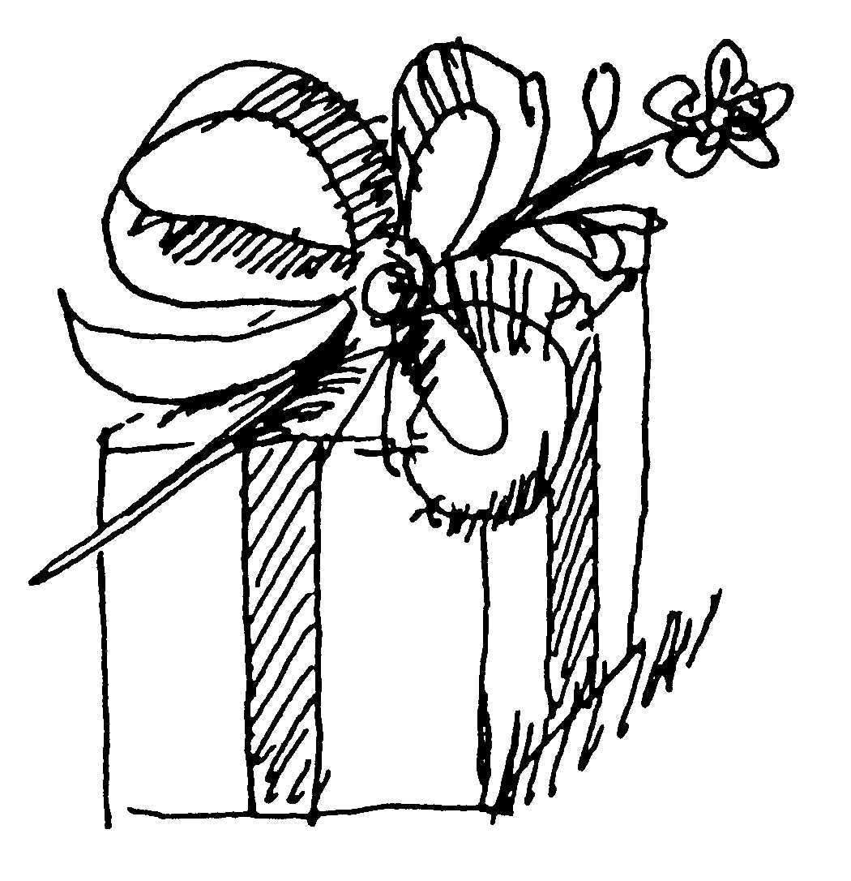  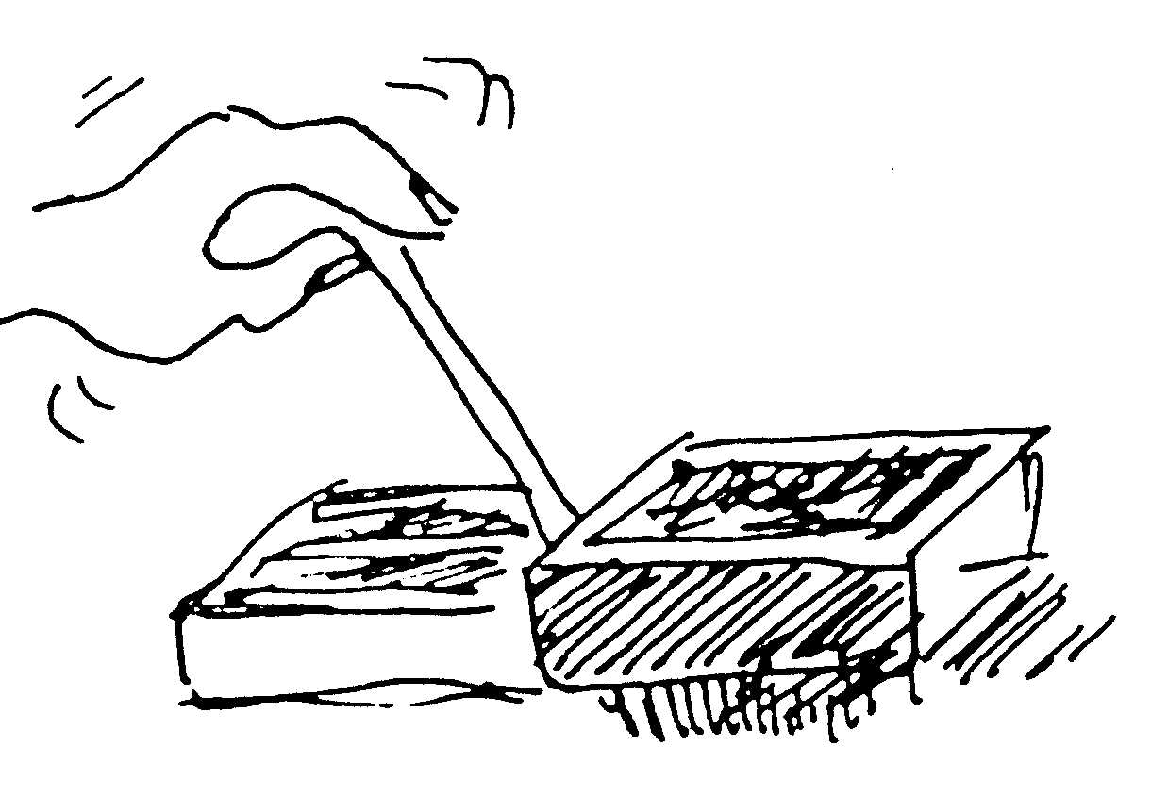  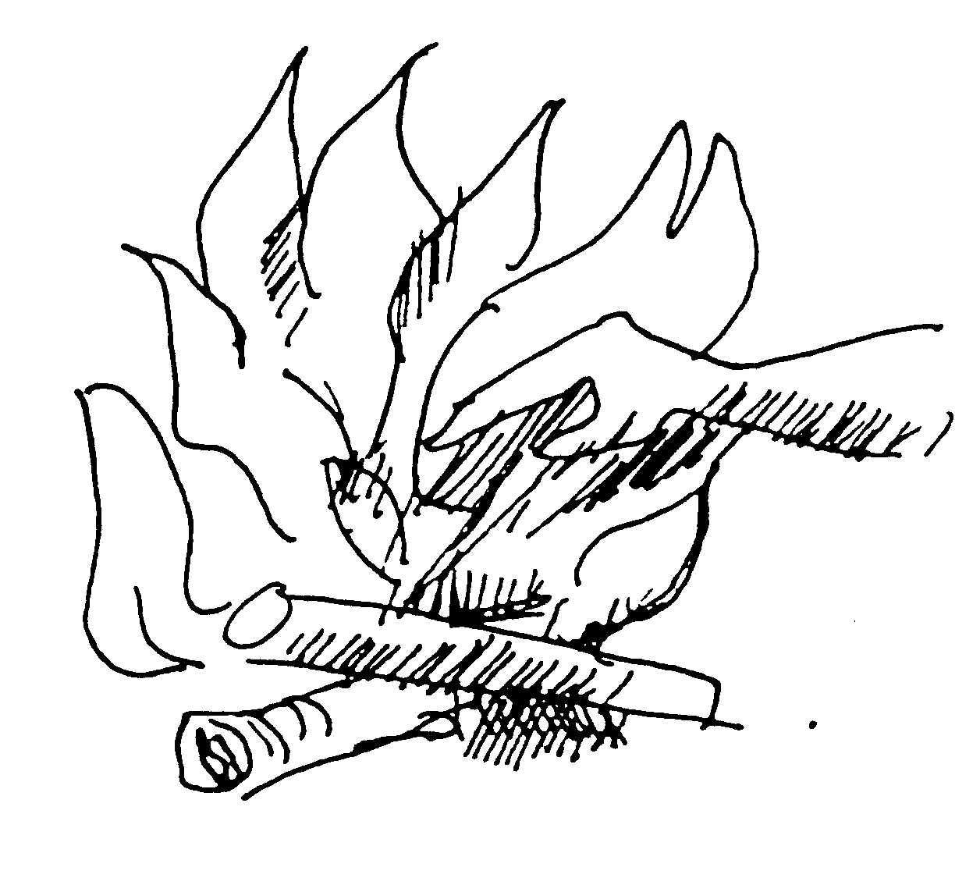 | Válaszolj az alábbi tréfás kérdésekre! Válaszodat indokold a dőlt betűs szólás jelentése alapján!  a) Aki megkapta a magáét, most már elégedett?  b) Aki kihúzza a gyufát, meg is gyújthatja?  c) Kell-e mentőt hívni ahhoz, aki tűzbe teszi a kezét valakiért?
  a
  b
  c

10. | Írj fogalmazást az alábbi címmel! (A szokásos okokat, magyarázatokat ismerjük. Találj ki egy olyan történetet késésed indoklására, amelyik teljesen hihetetlen!)  Elkéstem az első óráról
  a
  b
  c
  d
  e
  f
  g
  h
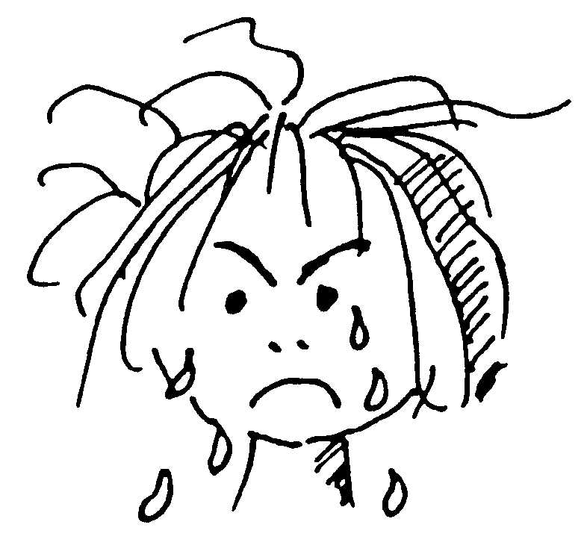  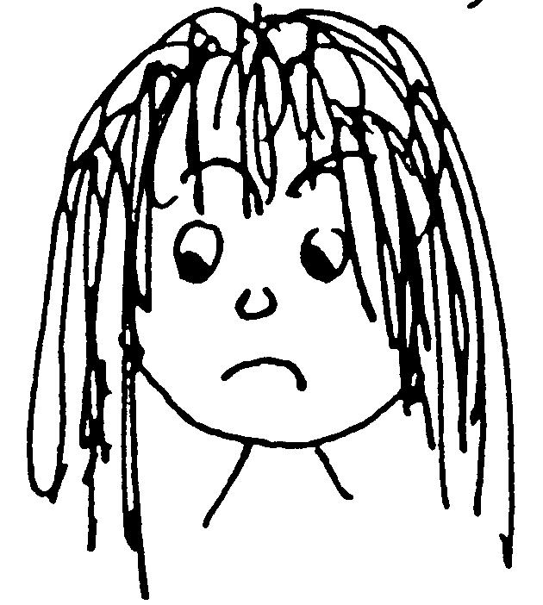  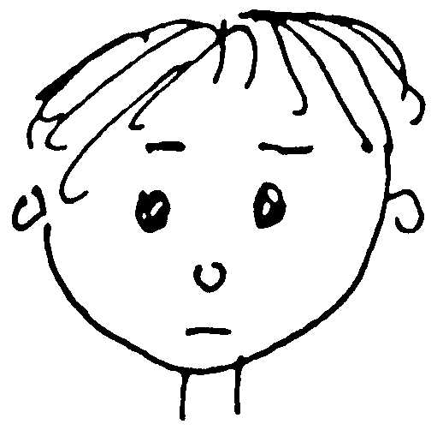  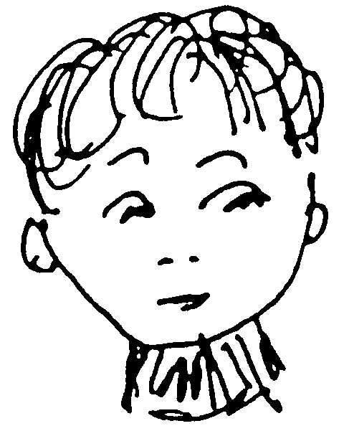  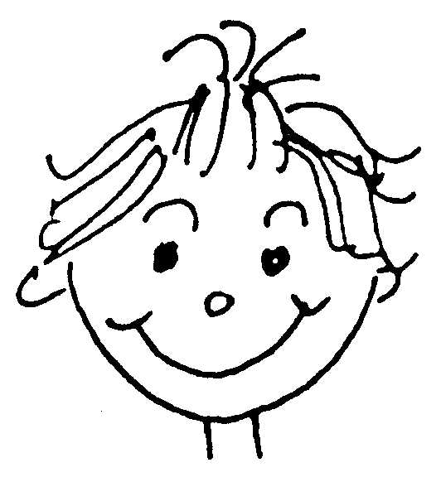 | Hogy érzed magad a feladatlap kitöltése után? Karikázd be a jellemző képet!

